「請求書様式(出来高).xls」の作成手順

【入力】
請求書様式（出来高）のエクセルファイルを開き、一番左のタブから入力を始めます。

登録①-工事№ シート

- 工事№を入力します。（”－”ハイフンは入れずに入力してください。） 51101-01の場合5110101と入力。ハイフンは
自動で入ります。
- 工事名を入力します。
（担当者以降は任意入力）100件入ります。それ以上になる時は古い工事№から削除してご使用ください。

入力①→印刷①-合計請求書(出来高) シート

- 取引先情報を入力します。
- 取引先コードにつきましては４桁の数字になります。ご不明の場合は管理部（0566-73-6200）まで
お問い合わせください。

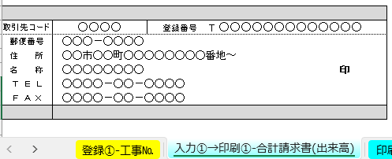
- 発注日を入力します。
- 発注№を入力します。（注文書に記載してあります）
- 工事№を選択します。（「登録①－工事№」シートで入力したものが反映されて工事名称が自動で入力されます）

- ①契約金額を入力します。（税抜）
- （変更がある場合は増減する金額のみを変更金額の欄に入力します。契約金額【変更後】の欄は自動計算されます）
- ②累計出来高を入力します。（税抜）
- ③保留金解除の場合はドロップダウンリストから”○”を選択します。（最終請求段階にて選択）
- ④既受領金額を入力します。累計で入力してください。（税抜）

- ③保留金額、⑤当月出来高の欄は自動計算で入力されます。
- 消費税率の欄は『８％』 『１０％』から選択してください。⑥消費税及び地方消費税の欄が自動計算で入力されます。
- ⑦合計請求金額、⑧請求残高の欄は自動計算で入力されます。

- 締日を入力します。（締め日は原則、末日でお願いします。）

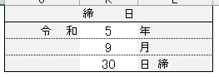

- 税別の合計欄と合計請求金額の欄は自動計算されます。

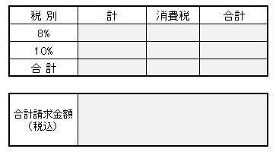

【印刷】

- 合計請求書を印刷します。シートは２ページ分で作成してあるので、必要なければ印刷範囲を１ページに設定して印刷してください。

「印刷②-工事別請求書(出来高)」シート

- ココをクリックし請求する「発注№－工事№」を選択します。自動的に合計請求書で入力した内容が反映されます。

- 工事別請求書を印刷します。
①工事別請求書（出来高）【正】 ②工事別請求書（出来高）【控】 ③工事別請求書（出来高）【提出業者様 保管用】の
３枚を印刷してください。
※ ご使用のプリンタによっては印刷ページがずれる場合がありますので、適宜調整願います。

- 発注№－工事№別に請求する現場が複数ある場合は繰り返し印刷作業を行います。

＊ 出来高調書について

出来高調書が現場担当者より出ている場合はそのコピーを明細として添付してください。

＊ 提出方法について

- 提出していただく書類は以下の４種類です。
１．合計請求書（出来高） ・・・ １枚
２．①工事別請求書（出来高）【正】 ・・・ １部（社印不要）
工事番号ごとに（複数現場があれば複数枚）

３．②工事別請求書（出来高）【控】 ・・・ １部（社印不要）
４．出来高調書（あれば） ・・・ ２部

※ 工事別請求書と出来高調書（明細票）はホッチキスで留めてください。
※ ③工事別請求書（出来高）【提出業者様 保管用】は提出業者様の控えですので保管をお願いします。

毎月５日までに郵送もしくは持参してくださいますよう、お願いいたします。

